**ФЕДЕРАЛЬНОЕ ГОСУДАРСТВЕННОЕ БЮДЖЕТНОЕ ОБРАЗОВАТЕЛЬНОЕ УЧРЕЖДЕНИЕ ВЫСШЕГО**

**ОБРАЗОВАНИЯ** **«РОССИЙСКИЙ УНИВЕРСИТЕТ**

**ТРАНСПОРТА» (МИИТ)**

# **Кафедра «Управление транспортным бизнесом и интеллектуальные системы»**

Отчет

по дисциплине: Информатика

Тема: «ПОДПИШИ ТЕМУ САМ»

Вариант №12

Выполнил: ст.гр. УМЛ-111

ПОДПИШИ ФИО

Принял: ст.пр.

Новиков А.И

Москва 2020

**Задание**

Описать функцию Count(r), которая определит, сколько точек с целочисленными координатами попадают в круг радиуса R с центром в начале координат. Обратиться к функции в диалоге

**Код на языке C++**

#include <iostream>

using namespace std;

int count(int r)

{

int a = 0;

for (int x = -r; x <= r; x++)

{

for (int y = -r; y <= r; y++)

{

if (x * x + y * y <= r * r)

{

a++;

}

}

}

return a;

}

int main()

{

setlocale(LC_ALL, "russian");

cout << "Программа выполнил студент Жарков УМЛ - 112\n";

cout << "Программа определения количества целых точек внутри круга\n";

int k;

do

{

cout << "Какой радиус проверить? ";

int r;

cin >> r;

cout << "Круг с радиусом " << r << " имеет " << count(r) << " целых точек\n";

cout << "Повторить ввода(1): ";

cin >> k;

}

while (k == 1);

system("pause");

return 0;

}

**Блок-схема**

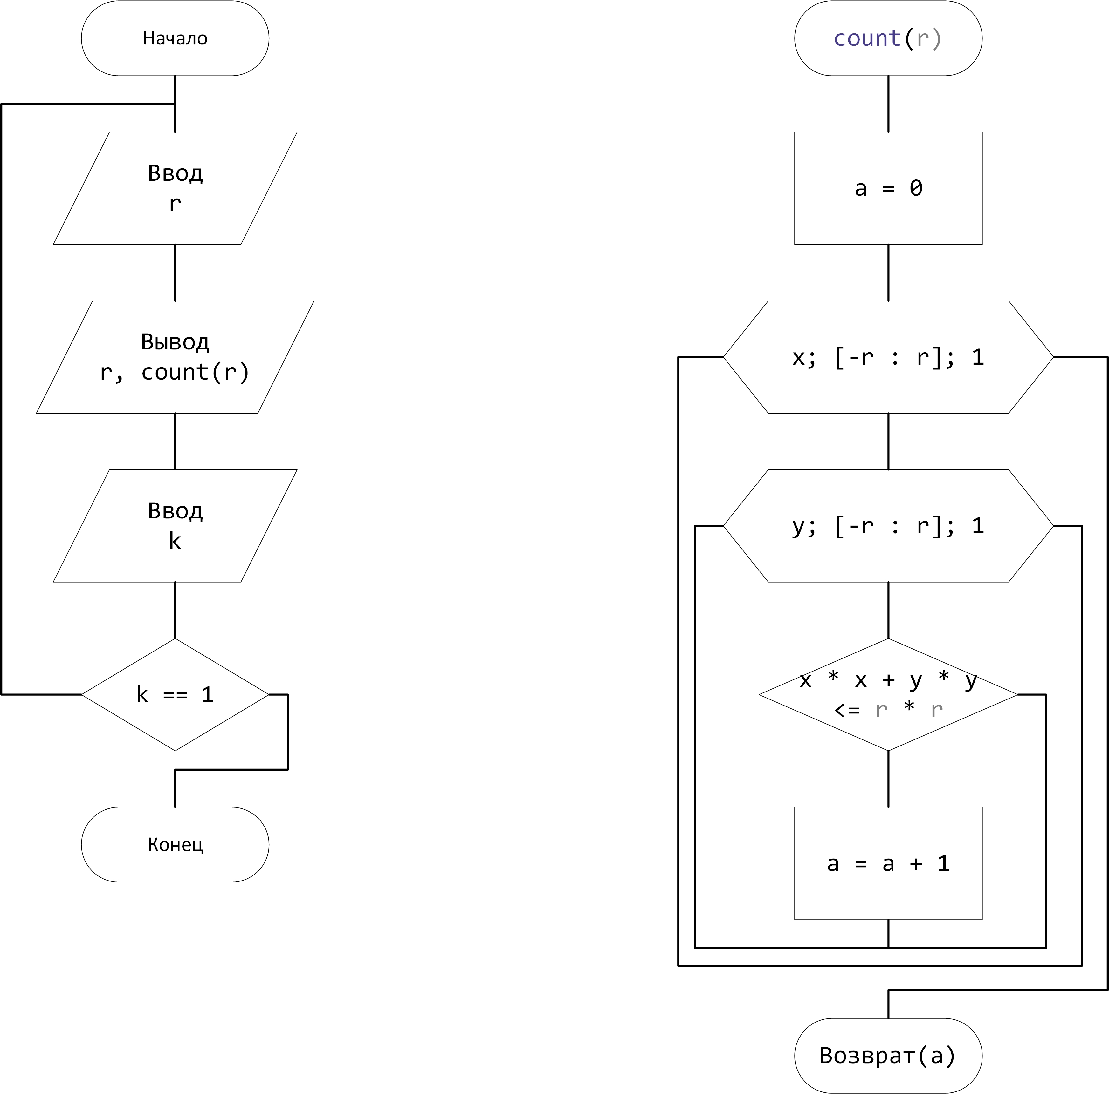

**Скриншоты работы программы:**

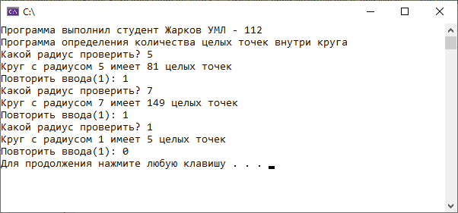

**Тестовые данные**

|  |  |
| --- | --- |
| r | Count(r) |
| 5 | 81 |
| 7 | 149 |
| 1 | 1 |

Тестовые данные совпадают с гипотезой Гаусса о количестве целых точек в окружности с радиусом R.